Проєктний практикум

Звіт з лабораторної роботи 1
  - Ініціювання командного ІТ проєкту
Проєкт EasyStock
Вебзастосунок для обліку товарів і складських операцій

Виконав: Бондаренко Сергій
Група: 3ІПЗс
Форма виконання: індивідуальна
Дата: 05.10.2026
Усю роботу над проєктом і цією лабораторною роботою я виконав самостійно. Я поєднував ролі автора ідеї, аналітика, проєктувальника, розробника, тестувальника та автора документації.
Репозиторій GitHub: https://github.com/chaek438/EasyStock
Перевірена версія main: 8e8a046cee04
Ролі «комірник», «менеджер» і «адміністратор» описують користувачів застосунку. Вони не є учасниками розробки.

Мета роботи та статут проєкту
Я обґрунтував вибір EasyStock, визначив користувачів, SMART мету, критерії успіху, межі MVP та порядок індивідуальної роботи. Підготовлений застосунок реалізує наскрізний складський сценарій; автоматизовані перевірки основної логіки пройдено.
Статут проєкту наведено на цій і наступній сторінках. Єдиний виконавець і відповідальний за всі артефакти — Бондаренко Сергій, група 3ІПЗс.

Проблема та цінність
Цільовий контекст — невеликий магазин або склад, у якому комірник приймає і списує товар, а менеджер перевіряє наявність перед продажем. Розрізнені таблиці та ручні підрахунки можуть створювати неузгоджені залишки, зайві уточнення і складність встановлення автора зміни. Це робоча гіпотеза навчального проєкту, а не результат вимірювання конкретного підприємства.
EasyStock має надати єдиний каталог, пошук за назвою або SKU, контроль кількості й журнал операцій. Користувач бачить результат у тому самому процесі, а залишок змінюється разом із записом історії.

SMART мета
До 05.10.2026 підготувати працездатний MVP EasyStock, у якому авторизований комірник може знайти товар, провести надходження, виконати допустиме списання і перевірити історію; надмірне списання має відхилятися без зміни даних. Технічне приймання — успішна production збірка та проходження всіх перевірок критичних правил у pytest.
Метрика | Початковий стан | Ціль і перевірка | Стан
Час пошуку товару людиною | Не виміряно | ≤30 с; 5 повторів пошуку за SKU у свіжій демобазі | Потрібен людський прогін
Цілісність складських операцій | До тестування немає доказу | 0 порушень у позитивних, негативних і конкурентних сценаріях | Тести пройдено
Час відповіді API | До тестування не виміряно | p95 ≤2 с; 30 запитів за 500 товарів | У TESTING.md: 0,0037 с

Локальний p95 вимірювався через Flask test client. Він не вимірює затримку мережі чи час дій користувача. На перевіреній версії GitHub повторно пройдено 39 тестів і production збірку.

Статут проєкту та межі продукту

Цільова група і зацікавлені сторони
Сторона | Потреба | Вплив | Порядок залучення
Комірник | Коректно проводити операції та бачити результат | Високий | Змодельована сесія і сценарій перевірки
Менеджер | Швидко знаходити товар і актуальний залишок | Середній | Змодельована сесія; майбутній usability прогін
Адміністратор | Керувати каталогом та доступом | Високий | Самоперевірка прав і довідників
Власник малого бізнесу | Прозорий облік і контроль дефіциту | Високий | Перевірка продуктових метрик у майбутньому
Викладач | Оцінити артефакти й обґрунтування рішень | Високий | Посилання на GitHub і захист
Бондаренко Сергій | Реалізувати та пояснити проєкт | Високий | Усі ролі виконую самостійно

Ядро MVP
Вхід → каталог і пошук → картка товару → надходження або списання → оновлений залишок → історія → вихід. Мінімальний каталог підтримує створення товару та базові довідники. Доступ контролюється сервером для трьох ролей застосунку.

Поза початковою межею MVP
CSV обмін, сканування штрихкодів, розширена аналітика, мобільний застосунок і зовнішні повідомлення не є умовою приймання ядра. У поточній версії додатково реалізовано редагування товарів, низькі залишки та керування користувачами; це розширення початкового плану.

Обмеження і критерії готовності
Навчальний локальний вебзастосунок; SQLite на постійному диску; кількість товару — ціле число; один розробник. Критерій технічної готовності: інсталяція за README, демонстраційний сценарій, 39 успішних тестів, збірка React і доступний GitHub.
Методичка передбачає командну роботу. Проєкт фактично виконано мною одноосібно; індивідуальний формат і заміну взаємної перевірки самоперевіркою потрібно погодити з викладачем. Таке погодження у цьому звіті не заявляю.

Вибір проблеми та відповідальність
Я порівняв три навчальні варіанти. Оцінки є моєю експертною оцінкою за шкалою 1–5, а не статистикою користувачів. Вищий бал означає кращу придатність; для ризику 5 означає нижчий ризик.
Варіант | Користь | Перевірка | Виконання | Ризик | Сума
FixFlow облік ремонтів | 4 | 3 | 4 | 3 | 14
StudyHub навчальна платформа | 4 | 3 | 4 | 3 | 14
EasyStock складський облік | 5 | 4 | 5 | 4 | 18

Я обрав EasyStock, тому що правила залишку можна перевірити однозначно, а навчальні дані не потребують персональних або виробничих записів. Доступ до реальних працівників не підтверджено, тому моделювання придатне для формування вимог, але не доводить ринкову користь.

Індивідуальна матриця відповідальності
R означає виконання, A — відповідальність за результат. Оскільки роботу виконую один, в усіх внутрішніх завданнях R і A поєдную я. Викладач є стороною навчального оцінювання, а не учасником розробки.
Артефакт або дія | Поєднана роль | R і A
Статут, цілі, пріоритети | Автор ідеї та керівник проєкту | Бондаренко Сергій
Персони, backlog, критерії | Бізнес аналітик | Бондаренко Сергій
Архітектура, модель даних, ADR | Проєктувальник | Бондаренко Сергій
API, React, база даних | Розробник | Бондаренко Сергій
Тести і самоперевірка | Тестувальник | Бондаренко Сергій
GitHub, звіти, захист | Автор документації | Бондаренко Сергій

Мій особистий внесок підтверджується кодом і документацією у репозиторії, результатами тестів та поясненням рішень на захисті. Наступні зміни оформлення зафіксовано окремими змістовними комітами у main.

Правила роботи та план завершення
Я сформулював індивідуальні робочі правила замість угоди між кількома учасниками. Вони регулюють мою роботу та майбутню комунікацію з викладачем; підписаної командної угоди немає.
Правило | Як застосовую
Єдине джерело версії | Код, інструкції та артефакти зберігаю у GitHub; у звітах вказую версію.
Фіксація завдань | Кожне завдання повинне мати результат, статус, критерій завершення і виконавця Бондаренко Сергій.
Комунікація | Планую відповідати на навчальні уточнення протягом 24 годин у робочі дні.
Зміна пріоритетів | Спочатку забезпечую цілісність MVP; рішення і мотив записую у backlog або ADR.
Перевірка змін | Для бізнес правил запускаю відповідні тести; для інтерфейсу перевіряю основний і помилковий сценарії.
Готовність зміни | Код працює, дані узгоджені, інструкція відповідає реалізації, результат зафіксований.

Завдання для завершення подання
Завдання | Критерій завершення | Статус | Виконавець
Перевірити застосунок | 39 тестів і збірка PASS | Виконано | Бондаренко Сергій
Підготувати 3 звіти | Є вимоги, діаграми, прототип і GitHub | Виконано у цих звітах | Бондаренко Сергій
Очистити Git від БД і кешу | БД, WAL, SHM і pyc не відстежуються | Виконано 06.10.2026 | Бондаренко Сергій
Додати ignore і оновити README | Є .gitignore, актуальні посилання й автор | Виконано 06.10.2026 | Бондаренко Сергій
Створити дошку GitHub | Є доступне викладачу посилання і задачі | Виконано 06.10.2026 | Бондаренко Сергій
Перевірити браузери й зручність | Записані результати і час пошуку | До фінального приймання | Бондаренко Сергій

План реалізовано у публічній дошці GitHub Projects із 14 задачами, критеріями завершення та єдиним виконавцем chaek438 — Бондаренком Сергієм. Посилання й знімок задач наведено у додатку. Дедлайн для невиконаних пунктів має визначити викладач.

Перевірка репозиторію GitHub
https://github.com/chaek438/EasyStock
Стан перед додаванням скріншотів на 06.10.2026: репозиторій public, гілка main, commit 203354f2bc96, 63 відстежувані файли. GitHub доступний за посиланням без запрошення викладача. Public означає, що матеріали можуть переглядати й інші користувачі.
Перевірка | Фактичний результат | Оцінка
Структура | backend, frontend, database, docs, tests, README і стартові скрипти у корені | Коректна
Тести API і правил | 39 passed, повторна перевірка клону, 25,43 с | Пройдено
Production збірка | Vite завершив збірку React без помилки | Пройдено
.gitignore | Додано правила для Python, Node.js, SQLite та локальних налаштувань | Виконано
Робочі дані і кеш | У поточній main немає БД, WAL, SHM та кешу Python | Виконано
Інструкції GitHub | README і Git.md містять автора, звіти та фактичні посилання | Оновлено
Історія main | Зміни оформлення й очищення зафіксовано змістовними комітами | Оновлено
Дошка GitHub Projects | Публічна дошка з 14 задачами, критеріями та одним виконавцем | Створено

Виконані виправлення оформлення
Додано .gitignore для віртуальних середовищ, node_modules, кешу Python, локальних SQLite баз, WAL, SHM та .env. Робочу БД і сім pyc файлів прибрано з поточної main. Локальні дані створюються при демозапуску зі схеми й demo seed; попередні коміти залишаються в історії Git.
README містить «Виконав: Бондаренко Сергій», посилання на три звіти та публічну дошку. У docs/Git.md вказано фактичний репозиторій. Дошка пов’язана з EasyStock, а всі 14 карток призначено одному виконавцю.
Висновок перевірки: реалізація та структура працездатні, оформлення GitHub оновлено. Залишаються людська перевірка зручності, вимірювання часу пошуку, повний прогін у Chromium і Firefox та погодження індивідуального формату з викладачем.

Короткий захист і висновок

Текст виступу до трьох хвилин
Я, Бондаренко Сергій, самостійно розробив EasyStock — навчальний вебзастосунок складського обліку. Проєкт розв’язує задачу узгодження каталогу, залишку та історії операцій для невеликого магазину. Я обрав цю тему серед обліку ремонтів, навчальної платформи та складського обліку, оскільки складські правила можна перевірити точно.
Ядро MVP — вхід, пошук товару, надходження, списання й перегляд історії. У демонстраційній базі товар SSD-480 має 17 одиниць. Надходження 20 змінює залишок на 37; списання 40 відхиляється; списання 3 залишає 34. Автор і час успішної операції потрапляють до журналу. Менеджер може переглядати дані, але не проводити складські операції.
Я використав React, Flask, SQLAlchemy та SQLite. Залишок і журнал зберігаються однією транзакцією, а умовне SQL списання захищає від надмірного списання за одночасних запитів. Технічна перевірка підтвердила 39 тестів і production збірку. Я підготував вимоги, діаграми, модель даних і прототип, оновив GitHub та дошку задач. Людська перевірка зручності ще запланована.

Висновок
Я сформував узгоджену основу проєкту і перевірив його реалізоване ядро. Усі проєктні ролі та всі роботи виконав самостійно. Головний технічний ризик — цілісність залишків — перевірено тестами; час пошуку людиною та браузерна сумісність залишаються окремими критеріями приймання.

Використані матеріали
Методичні матеріали викладача «Ініціювання командного ІТ проєкту»: розгорнутий текст на 23 сторінках і презентація на 45 сторінках.
Код і документація проєкту: https://github.com/chaek438/EasyStock
Перевірений commit 8e8a046cee04
Результати технічних перевірок

Відповіді на контрольні запитання

1 Чому проблема придатна для практикуму
Є конкретні ролі, наскрізний процес, сутності та правила з вимірюваним результатом; демонстрація можлива на безпечних навчальних даних.

2 Що є ядром MVP
Вхід → пошук → складська операція → актуальний залишок → запис історії. Відхилення надмірного списання належить до того самого ядра.

3 Хто визначає пріоритети
Я визначаю продуктові пріоритети самостійно і фіксую їх у backlog. Навчальні критерії та допустимість індивідуального формату оцінює викладач.

4 Як підтверджується особистий внесок
Усі артефакти мають одного виконавця — мене. Доказами є код, звіти, результати тестів і пояснення рішень; наступні зміни варто фіксувати окремими commits.

5 Чим problem statement відрізняється від функцій
Він визначає користувача, контекст, втрату і бажану зміну. Список функцій описує спосіб реалізації цієї зміни.

6 Яка метрика доводить користь
Час знаходження потрібного товару людиною. Технічна швидкодія API допоміжна; ціль ≤30 с ще потрібно виміряти.

7 Який ризик є найбільшим
Неузгодженість залишку й історії за помилки або конкуренції. Його знижують транзакція, умовний UPDATE, обмеження БД та тести.

8 Чому .gitignore не очищує історію
Він впливає на додавання невідстежуваних файлів. Файл у старому commit залишається там; секрет, якщо такий був, потрібно відкликати, а історію очищувати окремо.

Скріншоти опублікованих матеріалів
Додаток. Стан GitHub на 06.10.2026.
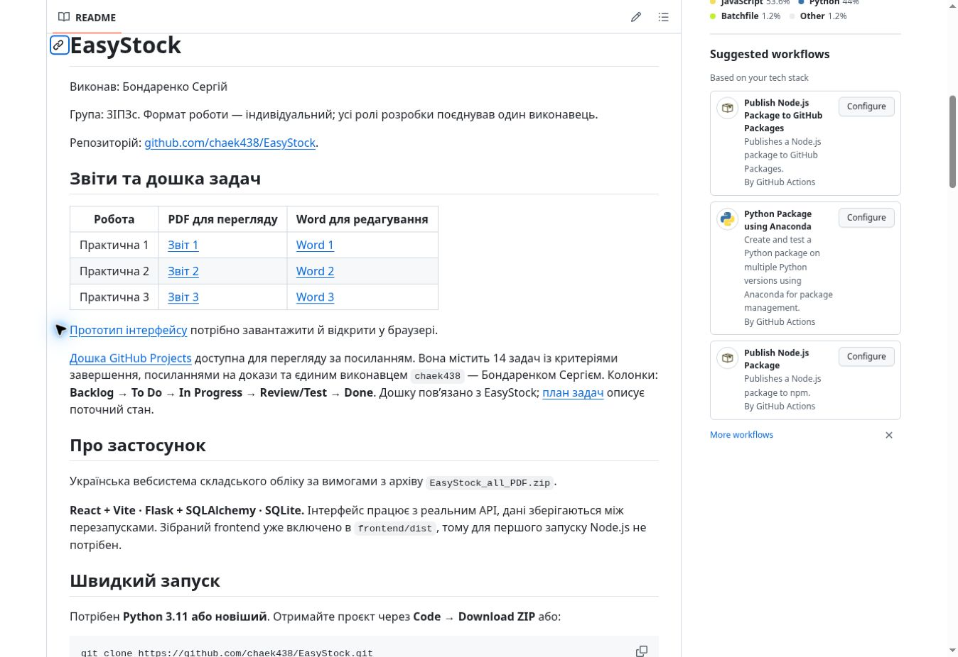
Рисунок Д.1. README репозиторію EasyStock
У README вказано автора, індивідуальний формат роботи, посилання на три звіти Word і PDF та публічну дошку задач.
Джерело знімка на GitHub
Повний розмір зображення у репозиторії

Скріншоти опублікованих матеріалів продовження
Додаток. Стан GitHub на 06.10.2026.
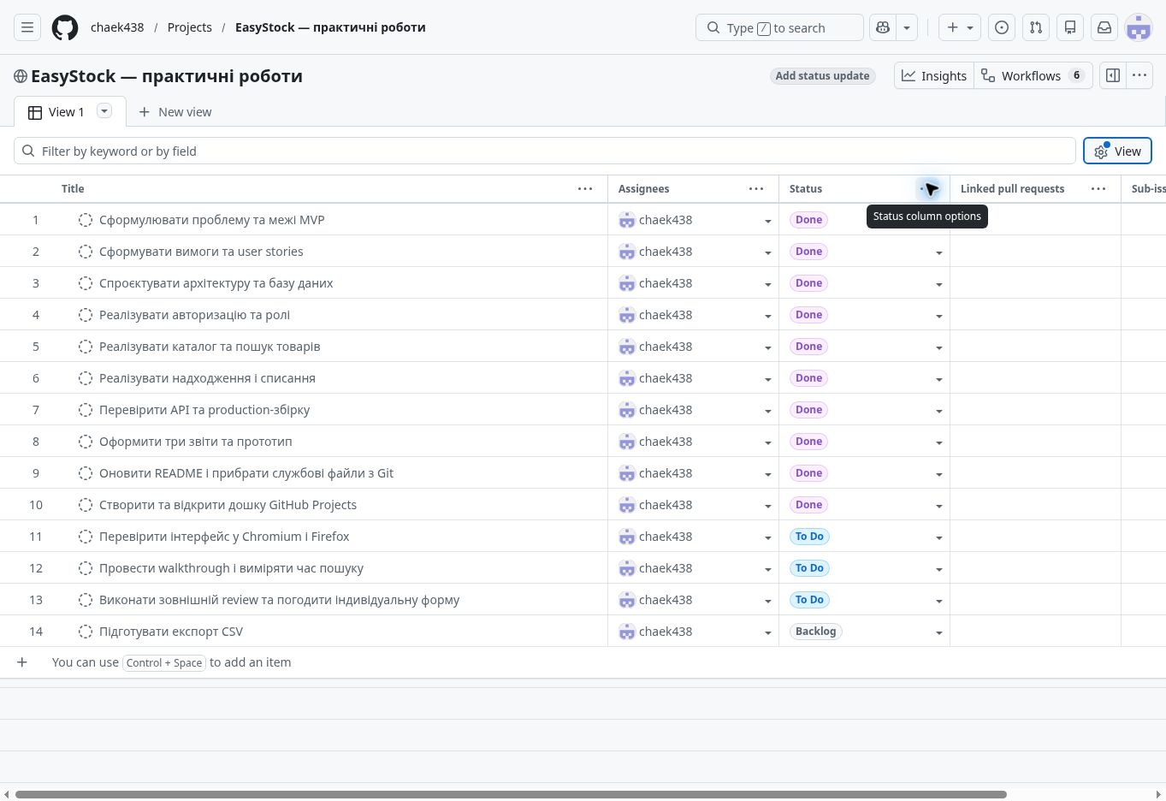
Рисунок Д.2. Задачі GitHub Projects та єдиний виконавець
Усі 14 задач призначено chaek438 — Бондаренку Сергію. На момент знімка 10 задач мають статус Done, 3 — To Do, 1 — Backlog. Людська перевірка зручності й повний прогін у двох браузерах залишаються запланованими.
Джерело знімка на GitHub
Повний розмір зображення у репозиторії

